

20260413| 小六班

Daily life
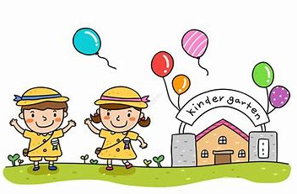

「来园情况」
今日星期一，共有30人来园，2人请假。
「日常生活观察」
序号 | 姓名 | 午餐 |  |  | 午睡 | 备注
序号 | 姓名 | 饭 | 菜 | 汤 | 午睡 | 备注
1 | 吴逸辰 | √ | √ | √ | √ | 喂菜
2 | 邓云天 | √ |  | √ | √
3 | 陈奕轩 | √ | √ | √ | √
4 | 薛焱琛 | √ |  | √ | √
5 | 江梓壕 | √ | √ | √ | √
6 | 袁子庆 | √ | √ | √ | √
7 | 镇博炀 | √ | √ | √ | √
8 | 杜一恒 | √ | √ | √ | √
9 | 张家宁 | √ |  | √ | √
10 | 常元一 | √ | √ | √ | √
11 | 陈阳 | √ | √ | √ | √
12 | 刘翊鸣 | √ | √ | √ | √
13 | 周廷堃 | √ | √ | √ | √
14 | 万博睿 | √ | √ | √ | √
15 | 赵逸彤 | √ | √ | √ | √
16 | 冯晏卿 | √ | √ | √ | √
17 | 丁安娜 | √ | √ | √ | √ | 喂菜
18 | 刘沐苒 | √ | √ | √ | √
19 | 李沐晗 | √ | √ | √ | √
20 | 王慕恬 | √ | √ | √ | √
21 | 高杨 | √ | √ | √ | √
22 | 张芯悦 | √ | √ | √ | √
23 | 熊梦瑶 | √ | √ | √ | √
24 | 赵书瑶 | √ |  | √ | √
25 | 王清悦 | √ | √ | √ | √
26 | 李念 | √ | √ | √ | √
27 | 胡挽晴 | 请假
28 | 顾若澄 | √ | √ | √ | √
29 | 周羽熙 | √ | √ | √ | √
30 | 蒋悦雯 | √ | √ | √ | √
31 | 邓安琪 | √ | √ | √ | √
32 | 谭煜阳 | 请假
「区域游戏」
孩子们选择了自己喜欢的区域，开展了区域游戏活动。
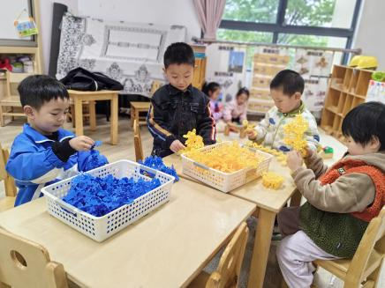 | 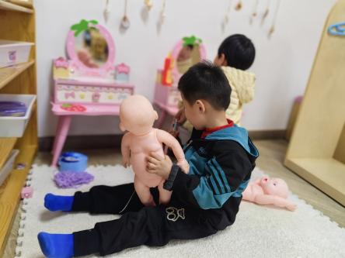 | 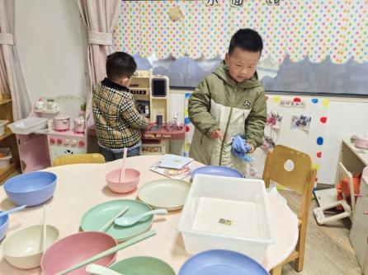
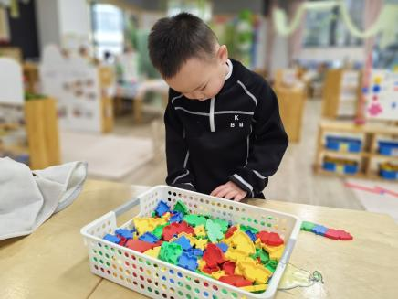 | 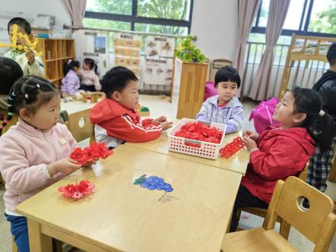 | 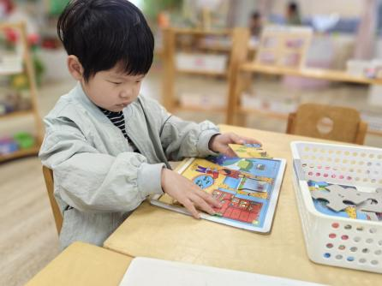

「集体活动」
健康：《快乐花瓣飘》
以“花”为载体，每片花瓣上张贴了幼儿不同情绪的照片（如开心、惊讶、害羞等），通过花瓣的变化展现情绪的表达和转换。帮助幼儿识别和表达不同的情绪，理解情绪的变化。通过观察画面，幼儿用简单的语言描述情绪和画面内容。通过花瓣的“神奇”变化，引导幼儿理解快乐是可以分享的。
小班幼儿对情绪的认知处于初步阶段，能够识别基本的情绪（如开心、难过），但对复杂情绪（如惊讶、害羞）的理解较弱。通过不同情绪的照片，幼儿可以逐步学会识别和表达更多情绪。小班幼儿的分享行为多依赖于成人的引导和鼓励。通过活动，幼儿能够初步理解“快乐可以分享”，并愿意在同伴面前表达自己的快乐。
「温馨提醒」

1.天气温度较低，家长们注意不要一下子减少孩子的衣物，以免受凉。
2.今天周一，正常开展延时班，大家16:54准时接孩子哦。
执笔人：魏池竹

